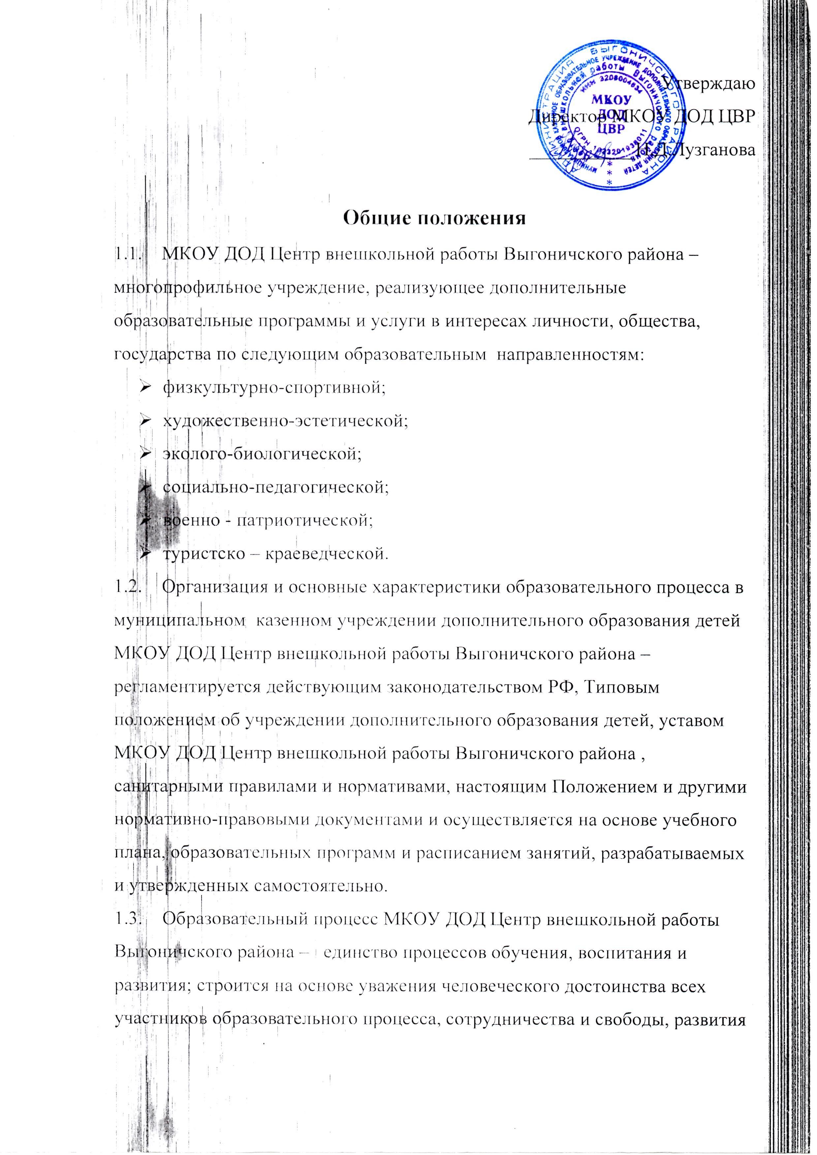

Утверждаю
Директор МКУДО ЦВР
Н.Д. Лузганова
Общие положения

  - МКУДО Центр внешкольной работы Выгоничского района – многопрофильное учреждение, реализующее дополнительные образовательные программы и услуги в интересах личности, общества, государства по следующим образовательным направленностям:
- физкультурно-спортивной;
- художественно-эстетической;
- эколого-биологической;
- социально-педагогической;
- военно - патриотической;
- туристско – краеведческой.
  - Организация и основные характеристики образовательного процесса в муниципальном учреждении дополнительного образования МКУДО Центр внешкольной работы Выгоничского района – регламентируется действующим законодательством РФ, Типовым положением об учреждении дополнительного образования детей, уставом МКУДО Центр внешкольной работы Выгоничского района, санитарными правилами и нормативами, настоящим Положением и другими нормативно-правовыми документами и осуществляется на основе учебного плана, образовательных программ и расписанием занятий, разрабатываемых и утвержденных самостоятельно.
  - Образовательный процесс МКУДО Центр внешкольной работы Выгоничского района – единство процессов обучения, воспитания и развития; строится на основе уважения человеческого достоинства всех участников образовательного процесса, сотрудничества и свободы, развития личности ребенка в соответствии с его индивидуальными способностями и интересами.
  - Обучение и воспитание в МКУДО ЦВР ведется на русском языке.
  - МКУДО ЦВР организует работу в течение всего календарного года. Учебный год в МКУДО ЦВР начинается не позднее 1 октября и заканчивается 31 мая. В каникулярное время МКУДО ЦВР может открывать в установленном порядке лагеря , создавать различные объединения с постоянным или переменным составом и составами детей на своей базе и в лагерях (загородных или с дневным пребыванием). Виды и формы образовательной деятельности в каникулярное время могут видоизменяться в зависимости от содержания образовательных программ и планов объединения.
  - Образовательная деятельность детей осуществляется в одновозрастных и разновозрастных объединениях различных организационных форм и типов:
- учебная группа – группа детей, являющаяся базисной структурной единицей объединения любого другого типа;
- учебная группа переменного состава – объединение детей, организуемое не на весь учебный год, а на более короткие сроки (месяц, четверть, полугодие и т.п.) с целью осуществления ознакомления (начальной подготовки) с тем или иным видом деятельности, предметом, или проведения массового обучения каким-либо знаниям и навыкам;
- сквозная учебная группа - группа, в которой проводится обучение воспитанников других объединений с целью углубления и расширения знаний и умений по основному виду деятельности или смежных дисциплин;
- кружок – группа детей с общими интересами, обучающихся совместно по единой, как правило, узкопрофильной образовательной программе в течение всего срока ее реализации;
- школа – объединение, осуществляющее разноуровневое (допрофессиональное или общеразвивающее) образование, основанное на изучении нескольких взаимосвязанных предметов и дисциплин или углубленном изучении одного профиля;
- секция – объединение воспитанников с определенной, как правило, спортивной или научной специализацией;
- студия – коллектив детей и педагогов, объединенных идеей художественного творчества, сочетающий учебную работу с активной творческой практикой, направленный на развитие художественных и творческих способностей и раннее выявление одаренных детей;
- клуб – самодеятельное объединение детей с общими интересами, созданное с целью организации и проведения совместного досуга и сочетающее педагогическое руководство и самоуправление обучающихся;
- ансамбль – группа исполнителей, выступающих как единый художественный коллектив и направленная на развитие личности средствами искусства;
- отряд – группа воспитанников, организованная для совместной работы по какому-либо направлению деятельности или выполнения какого-либо задания;
- Совет – группа, участвующая в общем деле Центра, созданное с целью организации и проведения совместного досуга и сочетающее педагогическое руководство и самоуправление обучающихся;

  - Содержание деятельности объединения определяется педагогом с учетом учебных планов и образовательных программ, рекомендованных государственными органами управления образования. Педагогические работники могут пользоваться авторскими программами (одной тематической направленности, интегрированными или комплексными), утвержденными методическим советом МКУДО ЦВР
  - Работа объединения может быть организована по индивидуальным программам. Педагог имеет право использовать до 20 % времени от общего количества педагогических часов на индивидуальные занятия с обучающимися.
  - Объединения формируются на весь учебный год. Возможно формирование долгосрочных и краткосрочных объединений для реализации долгосрочных и краткосрочных образовательных программ.
  - Освоение образовательной программы завершается обязательной аттестацией в каждой учебной группе, проводящейся в различных формах и являющейся основанием для перевода воспитанников на следующий год обучения.
  - В МКУДО ЦВР принимаются дети преимущественно от 6 до 18 лет. При создании необходимых условий для организации образовательного процесса воспитанниками МКУДО ЦВР могут стать дети с 4 лет.
  - Прием детей в МКУДО ЦВР производится на основании следующих документов:
- заявления родителей (законных представителей) детей, не достигших 14 летнего возраста;
- личного заявления ребенка, достигшего 14 летнего возраста;
- медицинского заключения о состоянии здоровья ребенка (для занятий в спортивных, туристских, хореографических объединениях).
  - Порядок приема и отчисления воспитанников регламентируется Правилами приема и отчисления в МКУДО ЦВР.
  - С детьми- инвалидами может проводиться индивидуальная работа на базе МКУДО ЦВР и по месту жительства.
  - В работе объединений могут участвовать совместно с детьми их родители (законные представители) без включения в основной состав, при наличии условий и согласия руководителей объединения.
  - Численный состав объединения, продолжительность занятий, учебная нагрузка устанавливается с учетом направленности образовательной программы, вида деятельности, уровня подготовленности, года обучения, возраста обучающихся, наличием условий (оборудованные рабочие места, наличие необходимой техники ) и определяется санитарными нормами и настоящим Положением.
  - Состав воспитанников объединения может быть постоянным или переменным в зависимости от образовательной программы и учебного плана.
  - В зависимости от сложности программы и специфики образовательной деятельности объединения, занятия могут проводиться со всем составом (сводные), по группам, подгруппам и индивидуально.
  - Расписание занятий объединений составляется для создания наиболее благоприятного режима труда и отдыха детей администрацией МКУДО ЦВР с учетом возрастных особенностей детей, установленных санитарных правил и норм. Расписание занятий утверждается директором МКУДО ЦВР и согласовывается с территориальным органом санэпиднадзора.
  - Расписание занятий составляется в академических часах. В связи с чрезмерной загруженностью учебных кабинетов возможно проведение спаренных учебных занятий в целях сохранения непрерывности учебно-воспитательного процесса. Неиспользованное время перерывов суммируется и используется для выполнения другой педагогической работы в порядке, предусмотренной Правилами внутреннего трудового распорядка МКУДО ЦВР.
  - Продолжительность академического часа составляет:
45минут - для обучающихся школьного возраста;
30 минут - для детей дошкольного возраста.
  - МКУДО ЦВР может на основе соответствующего договора создавать объединения в других образовательных учреждениях, предприятиях, организациях, осуществлять совместные образовательные проекты и программы.
  - Педагогическим работникам запрещается изменять расписание, место проведения занятий, график работы без письменного согласования с руководителем структурного подразделения и методистом по кружковой работе.
  - Все выходы педагогических работников с воспитанниками за пределы МКУДО ЦВР в рамках образовательной и организационно-методической деятельности осуществляются на основании приказа директора МКУДО ЦВР и при наличии письменного разрешения родителей ( законных представителей) обучающихся. МКУДО ЦВР организует и проводит массовые мероприятия, создает необходимые условия для совместного труда и отдыха детей, родителей (законных представителей).
  - При разработке и составлении учебно – тематических планов согласно образовательной программы предусматривается от 9 до 30 часов воспитательной работы (с учётом учебной нагрузки в неделю):
При педагогической нагрузке 2ч в неделю, что составит 54ч., воспитательная работа должна составлять не менее 9 часов.
При нагрузке 4ч. в неделю, что составит 128ч., воспитательная работа должна составлять 15 часов.

При нагрузке от 6 до 8 часов в неделю, что составит 192-256 часов соответственно, воспитательная работа должна составлять 20 часов.
При нагрузке от 9 до 18 часов, воспитательная работа должна составлять 30 часов.

II. Участники образовательного процесса

2.1. Участниками образовательного процесса в МКУДО ЦВР являются: обучающиеся, педагогические работники, родители (законные представители) обучающихся.
2.2.Воспитанники МКУДО ЦВР имеют право :
- на получение дополнительного образования независимо от пола, национальности, языка, происхождения, отношения к религии, убеждений и социального положения семьи;
- на занятия в нескольких объединениях МКУДО ЦВР и смену их в течение учебного года;
- на участие в управлении МКУДО ЦВР через участие в работе органов детского самоуправления (Совет кружковцев ) ;
- на бесплатное пользование библиотечно-информационными и учебно-техническими ресурсами МКУДО ЦВР;
- на свободу совести и информации, свободное выражение собственных взглядов, мнений и убеждений;
- на обучение по индивидуальной образовательной программе;
- на выбор профиля и форм обучения в соответствии со своими способностями;
- на посещение мероприятий, проводимых МКУДО ЦВР
- на участие в работе конференций, конкурсов, соревнований, выставок, олимпиад и т.п.
  - Обучающиеся МКУДО ЦВР обязаны:
- добросовестно заниматься;
- бережно относиться к имуществу МКУДО ЦВР;
- уважать честь и достоинство других участников образовательного процесса;
- соблюдать Устав и другие нормативные акты МКУДО ЦВР в части, касающейся их прав и обязанностей ;
- соблюдать правила техники безопасности, санитарии и гигиены;
- следить за своим внешним видом;
- придерживаться правил культуры поведения, труда и отдыха.
  - Обучающимся МКУДО ЦВР гарантируется:

- охрана жизни и здоровья;
- уважение человеческого достоинства;
- защита от всех форм физического и психического насилия;
- удовлетворение потребностей в эмоционально-личностном отношении;
- развитие творческих способностей и интересов;
  - Привлечение обучающихся без их согласия и согласия их родителей (законных представителей) к труду, не предусмотренному образовательной программой, запрещается.
  - Принуждение воспитанников к вступлению в общественные, общественно-политические организации (объединения), движения и партии, а также принудительное привлечение их к деятельности этих организаций и к участию в агитационных кампаниях и политических акциях не допускается.
  - Родители (законные представители) воспитанников МКУДО ЦВР имеют право:
- защищать законные права и интересы ребенка;
- вносить предложения по улучшению работы с детьми
- участвовать в управлении МКУДО ЦВР в следующих формах: участие в работе родительских собраний и родительских комитетов, Совета МКУДО ЦВР;
- на организацию общественных объединений и организаций родителей (законных представителей);
- знакомиться с ходом и содержанием образовательного процесса.
  - Родители (законные представители) воспитанников несут ответственность за воспитание своих детей.
  - При приеме детей МКУДО ЦВР обязано ознакомить родителей (законных представителей) с Уставом, лицензией на право ведения образовательной деятельности и другими документами, регламентирующими организацию образовательного процесса в МКУДО ЦВР.
  - Педагогические работники имеют право:
- на свободу выбора и использования методик обучения и воспитания, учебных пособий и материалов, методов оценивания знаний и умений в соответствии с образовательной программой;
- на участие в управлении МКУДО ЦВР в следующий формах: участие в работе Педагогического совета МКУДО ЦВР, Совете МКУДО ЦВР, Общего собрания трудового коллектива МКУДО ЦВР,
- на защиту своей профессиональной чести и достоинства;
- повышать свою квалификацию;
- на добровольной основе проходить аттестацию на соответствующую квалификационную категорию;
- на благоприятные условия труда, охрану жизни;
- на социальные гарантии и льготы, установленные законодательством РФ.
  - Педагогические работники обязаны:
- обеспечить получение дополнительного образования, знаний, умений и навыков в рамках основных требований
- повышать уровень профессионального мастерства;
- строить свою работу с учетом индивидуальных особенностей обучающихся;
- содействовать охране здоровья, признанию и соблюдению прав и интересов обучающихся, в том числе через совместную работу с родителями (законными представителями), соответствующими организациями и учреждениями, занимающимися вопросами охраны и защиты детства;
- добросовестно работать;
- выполнять Устав МКУДО ЦВР;
- выполнять должностные обязанности и иные нормативные и распорядительные акты МКУДО ЦВР;
- иметь соответствующий образовательный ценз, подтвержденный документами об образовании.
- уважать и оберегать честь и достоинство всех участников образовательного процесса;
- проходить периодический медицинский осмотр.

III.Обеспечение образовательного процесса

3.1. Для осуществления образовательного процесса в МКУДО ЦВР формируется материально-технические, трудовые, финансовые ресурсы, нормативно-правовое, программно-методическое обеспечение.
3.2. Помещения и оборудование, необходимые для организации образовательного процесса предоставляются администрацией МКУДО ЦВР из имущества, находящегося в оперативном управлении МКУДО ЦВР.
3.3. Финансирование образовательного процесса осуществляется:
- за счет бюджетных ассигнований;
- внебюджетных средств, в том числе средств, полученных от родителей (законных представителей) в качестве добровольных пожертвований;
- доходов, получаемых от деятельности, осуществляемой в соответствии с Уставом;
- из иных источников, разрешенных законодательством РФ.
- Расходование финансовых средств регламентируется уставом МКУДО ЦВР Выгоничского района в соответствии с законодательством РФ.

